МИНИСТЕРСТВО ПРИРОДНЫХ РЕСУРСОВ И ЭКОЛОГИИ



ИРКУТСКОЙ ОБЛАСТИ

## П Р И К А З

25 августа 2025 года № 66-35-мпр

Иркутск

**Об установлении зоны санитарной охраны подземного источника водоснабжения – группового водозабора (скважины № 3, 4)   
для питьевого и хозяйственно-бытового водоснабжения р.п. Янталь   
Усть-Кутского района Иркутской области, устанавливающей границы   
зоны санитарной охраны подземного источника и ограничения   
использования земельных участков в её границах**

В соответствии со статьей 18 Федерального закона   
от 30 марта 1999 года № 52-ФЗ «О санитарно-эпидемиологическом благополучии населения», статьей 106 Земельного кодекса Российской Федерации от 25 октября 2001 года № 136-ФЗ, пунктом 1 постановления Правительства Иркутской области от 12 ноября 2018 года № 822-пп  
«Об уполномоченном исполнительном органе государственной власти Иркутской области и признании утратившими силу отдельных нормативных правовых актов Иркутской области», Положением о министерстве природных ресурсов и экологии Иркутской области, утвержденным постановлением Правительства Иркутской области от 29 декабря 2009 года № 392/171-пп, учитывая санитарно-эпидемиологическое заключение Управления Федеральной службы по надзору в сфере защиты прав потребителей и благополучия человека по Иркутской области   
от 2 апреля 2025 года № 38.ИЦ.06.000.Т.000327.04.25, руководствуясь статьей 21 Устава Иркутской области, приказываю:

1. Установить зону санитарной охраны подземного источника водоснабжения – группового водозабора (скважины № 3, 4) для питьевого   
и хозяйственно-бытового водоснабжения р.п. Янталь Усть-Кутского района Иркутской области, устанавливающую границы зоны санитарной охраны подземного источника и ограничения использования земельных участков   
в её границах.

2. Настоящий приказ подлежит официальному опубликованию   
в общественно-политической газете «Областная», сетевом издании «Официальный интернет-портал правовой информации Иркутской   
области» (<https://www.ogirk.ru/pravo/reestr>), а также на «Официальном   
интернет-портале правовой информации» ([www.pravo.gov.ru](http://www.pravo.gov.ru)).

Министр природных ресурсов

и экологии Иркутской области С.М. Трофимова

|  |  |
| --- | --- |
|  | ПРИЛОЖЕНИЕ № 1  к приказу министерства природных ресурсов и экологии Иркутской области  от «___» ______2025 года № _____-мпр |

ГРАНИЦА ЗОНЫ САНИТАРНОЙ ОХРАНЫ ПОДЗЕМНОГО ИСТОЧНИКА ВОДОСНАБЖЕНИЯ – ГРУППОВОГО ВОДОЗАБОРА (СКВАЖИНЫ № 3, 4) ДЛЯ ПИТЬЕВОГО И ХОЗЯЙСТВЕННО-БЫТОВОГО ВОДОСНАБЖЕНИЯ Р.П. ЯНТАЛЬ УСТЬ-КУТСКОГО РАЙОНА ИРКУТСКОЙ ОБЛАСТИ, УСТАНАВЛИВАЮЩЕЙ ГРАНИЦЫ ЗОНЫ САНИТАРНОЙ ОХРАНЫ ПОДЗЕМНОГО ИСТОЧНИКА   
И ОГРАНИЧЕНИЯ ИСПОЛЬЗОВАНИЯ ЗЕМЕЛЬНЫХ УЧАСТКОВ   
В ЕЁ ГРАНИЦАХ

1. Описание границы первого пояса зоны санитарной охраны.

Групповой водозабор состоит из двух скважин.

Граница первого пояса зоны санитарной охраны подземного источника водоснабжения – группового водозабора (скважины № 3, 4) для питьевого   
и хозяйственно-бытового водоснабжения р.п. Янталь Усть-Кутского района Иркутской области, устанавливающей границы зоны санитарной охраны подземного источника и ограничения использования земельных участков   
в её границах, устанавливается:

расстояние от устья скважины № 3: до северной границы первого   
пояса – 20 м, до западной границы первого пояса – 20 м, до восточной границы первого пояса – 10 м;

расстояние от устья скважины № 4: до западной границы первого   
пояса – 7 м, до восточной границы первого пояса – 15 м, до южной границы первого пояса – 15 м.

Каталог координат первого пояса зоны санитарной охраны

Система координат МСК-38, зона 4

| Обозначение характерных точек границ | Координаты, м | |
| --- | --- | --- |
| Х | У |
| 1 | 892263.72 | 4202434.22 |
| 2 | 892406.09 | 4202396.02 |
| 3 | 892415.61 | 4202395.34 |
| 4 | 892420.79 | 4202396.02 |
| 5 | 892425.61 | 4202398.02 |
| 6 | 892429.75 | 4202401.20 |
| 7 | 892432.93 | 4202405.34 |
| 8 | 892434.93 | 4202410.16 |
| 9 | 892435.61 | 4202415.34 |
| 10 | 892435.61 | 4202420.63 |
| 11 | 892432.87 | 4202425.34 |
| 12 | 892428.47 | 4202428.02 |
| 13 | 892421.50 | 4202430.13 |
| 14 | 892411.95 | 4202432.16 |
| 15 | 892279.21 | 4202457.16 |
| 16 | 892269.72 | 4202457.45 |
| 17 | 892264.11 | 4202455.80 |
| 18 | 892259.55 | 4202452.13 |
| 19 | 892256.75 | 4202447.00 |
| 20 | 892256.12 | 4202441.18 |
| 21 | 892257.77 | 4202438.17 |
| 22 | 892260.62 | 4202435.62 |
| 1 | 892263.72 | 4202434.22 |

Карта-схема первого пояса зоны санитарной охраны прилагается   
к настоящей границе зоны санитарной охраны подземного источника водоснабжения – группового водозабора (скважины № 3, 4) для питьевого   
и хозяйственно-бытового водоснабжения р.п. Янталь Усть-Кутского района Иркутской области, устанавливающей границы зоны санитарной охраны подземного источника и ограничения использования земельных участков   
в её границах.

1. Описание границы второго пояса зоны санитарной охраны.

Граница второго пояса зоны санитарной охраны подземного источника водоснабжения – группового водозабора (скважины № 3, 4) для питьевого   
и хозяйственно-бытового водоснабжения р.п. Янталь Усть-Кутского района Иркутской области, устанавливающей границы зоны санитарной охраны подземного источника и ограничения использования земельных участков   
в её границах, принята: вверх по потоку – 270 м, вниз по потоку – 138 м, ширина (d) – 212 м.

Каталог координат второго пояса зоны санитарной охраны

Система координат МСК-38, зона 4

| Обозначение характерных точек границ | Координаты, м | |
| --- | --- | --- |
| Х | У |
| 23 | 892663.60 | 4202180.20 |
| 24 | 892705.03 | 4202602.17 |
| 25 | 892378.32 | 4202634.26 |
| 26 | 892348.62 | 4202630.02 |
| 27 | 892321.02 | 4202616.27 |
| 28 | 892295.53 | 4202599.02 |
| 29 | 892272.61 | 4202578.63 |
| 30 | 892252.51 | 4202555.33 |
| 31 | 892235.67 | 4202529.58 |
| 32 | 892222.42 | 4202501.97 |
| 33 | 892212.98 | 4202473.10 |
| 34 | 892207.33 | 4202442.87 |
| 35 | 892205.71 | 4202412.90 |
| 36 | 892208.03 | 4202382.46 |
| 37 | 892214.22 | 4202352.97 |
| 38 | 892224.18 | 4202324.46 |
| 39 | 892237.74 | 4202297.50 |
| 40 | 892254.89 | 4202272.26 |
| 41 | 892274.87 | 4202249.80 |
| 42 | 892297.21 | 4202230.37 |
| 43 | 892324.41 | 4202214.59 |
| 23 | 892663.60 | 4202180.20 |

Карта-схема второго пояса зоны санитарной охраны прилагается   
к настоящей границе зоны санитарной охраны подземного источника водоснабжения – группового водозабора (скважины № 3, 4) для питьевого и хозяйственно-бытового водоснабжения р.п. Янталь Усть-Кутского района Иркутской области, устанавливающей границы зоны санитарной охраны подземного источника и ограничения использования земельных участков   
в её границах.

1. Описание границы третьего пояса зоны санитарной охраны.

Граница третьего пояса зоны санитарной охраны подземного источника водоснабжения – группового водозабора (скважины № 3, 4)   
для питьевого и хозяйственно-бытового водоснабжения р.п. Янталь   
Усть-Кутского района Иркутской области, устанавливающей границы зоны санитарной охраны подземного источника и ограничения использования земельных участков в её границах, принята: вверх по потоку – 4 664 м, вниз по потоку – 303 м, ширина (d) – 951 м.

Каталог координат третьего пояса зоны санитарной охраны

Система координат МСК-38, зона 4

| Обозначение характерных точек границ | Координаты, м | |
| --- | --- | --- |
| Х | У |
| 44 | 896820.98 | 4201029.45 |
| 45 | 897006.84 | 4202922.36 |
| 46 | 892957.80 | 4203316.79 |
| 47 | 892759.58 | 4203288.39 |
| 48 | 892571.44 | 4203219.28 |
| 49 | 892401.58 | 4203112.30 |
| 50 | 892257.44 | 4202971.84 |
| 51 | 892146.09 | 4202804.76 |
| 52 | 892071.87 | 4202617.43 |
| 53 | 892038.56 | 4202419.57 |
| 54 | 892047.28 | 4202218.95 |
| 55 | 892097.89 | 4202023.97 |
| 56 | 892188.23 | 4201843.85 |
| 57 | 892313.75 | 4201687.63 |
| 58 | 892468.75 | 4201560.44 |
| 59 | 892646.21 | 4201468.93 |
| 60 | 892794.97 | 4201424.48 |
| 44 | 896820.98 | 4201029.45 |

Карта-схема третьего пояса зоны санитарной охраны прилагается   
к настоящей границе зоны санитарной охраны подземного источника водоснабжения – группового водозабора (скважины № 3, 4) для питьевого и хозяйственно-бытового водоснабжения р.п. Янталь Усть-Кутского района Иркутской области, устанавливающей границы зоны санитарной охраны подземного источника и ограничения использования земельных участков   
в её границах.

Министр природных ресурсов

и экологии Иркутской области С.М. Трофимова

|  |  |
| --- | --- |
|  | Приложение 1  к границе зоны санитарной охраны подземного источника водоснабжения – группового водозабора (скважины № 3, 4) для питьевого и хозяйственно-бытового водоснабжения р.п. Янталь  Усть-Кутского района Иркутской области, устанавливающей границы  зоны санитарной охраны подземного источника и ограничения использования земельных участков в её границах |

Первый пояс зоны санитарной охраны подземного источника водоснабжения – группового водозабора (скважины № 3, 4) для питьевого   
и хозяйственно-бытового водоснабжения р.п. Янталь Усть-Кутского района Иркутской области, устанавливающей границы зоны санитарной охраны подземного источника и ограничения использования земельных участков   
в её границах

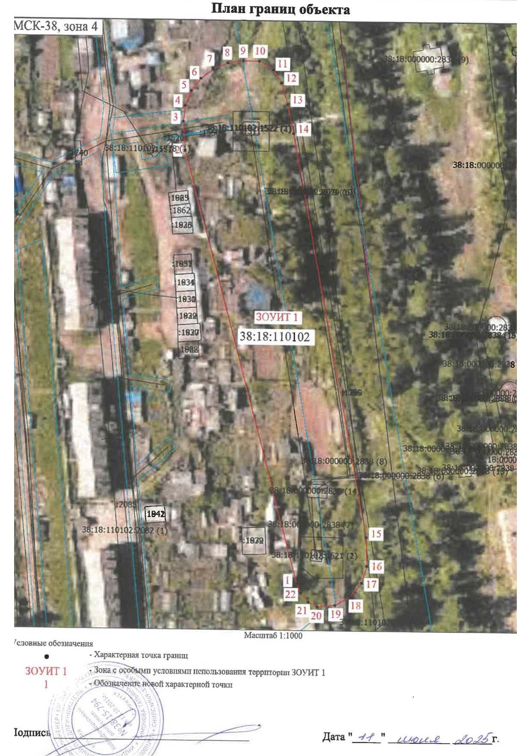

|  |  |
| --- | --- |
|  | Приложение 2  к границе зоны санитарной охраны подземного источника водоснабжения – группового водозабора (скважины № 3, 4) для питьевого и хозяйственно-бытового водоснабжения р.п. Янталь  Усть-Кутского района Иркутской области, устанавливающей границы  зоны санитарной охраны подземного источника и ограничения использования земельных участков в её границах |

Второй пояс зоны санитарной охраны подземного источника водоснабжения – группового водозабора (скважины № 3, 4) для питьевого   
и хозяйственно-бытового водоснабжения р.п. Янталь Усть-Кутского района Иркутской области, устанавливающей границы зоны санитарной охраны подземного источника и ограничения использования земельных участков   
в её границах

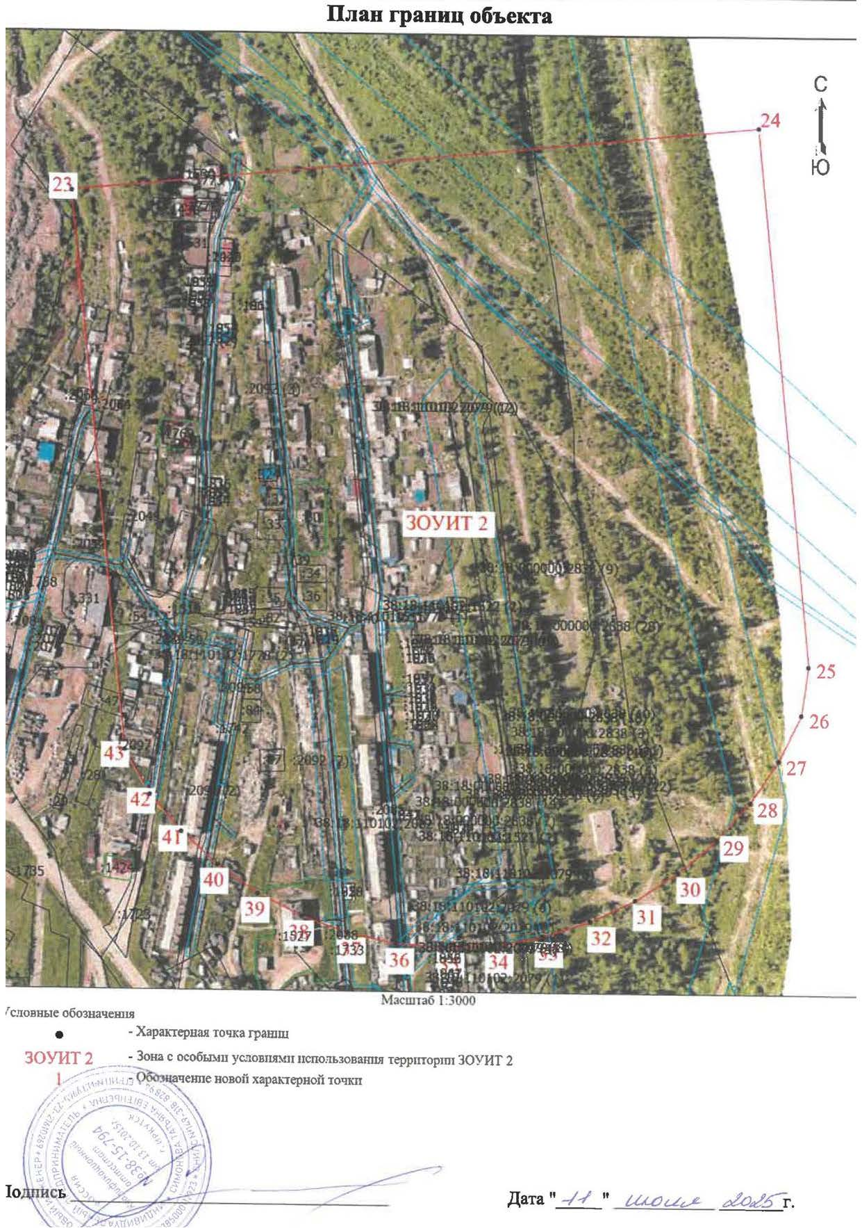

|  |  |
| --- | --- |
|  | Приложение 3  к границе зоны санитарной охраны подземного источника водоснабжения – группового водозабора (скважины № 3, 4) для питьевого и хозяйственно-бытового водоснабжения р.п. Янталь  Усть-Кутского района Иркутской области, устанавливающей границы  зоны санитарной охраны подземного источника и ограничения использования земельных участков в её границах |

Третий пояс зоны санитарной охраны подземного источника водоснабжения – группового водозабора (скважины № 3, 4) для питьевого   
и хозяйственно-бытового водоснабжения р.п. Янталь Усть-Кутского района Иркутской области, устанавливающей границы зоны санитарной охраны подземного источника и ограничения использования земельных участков   
в её границах

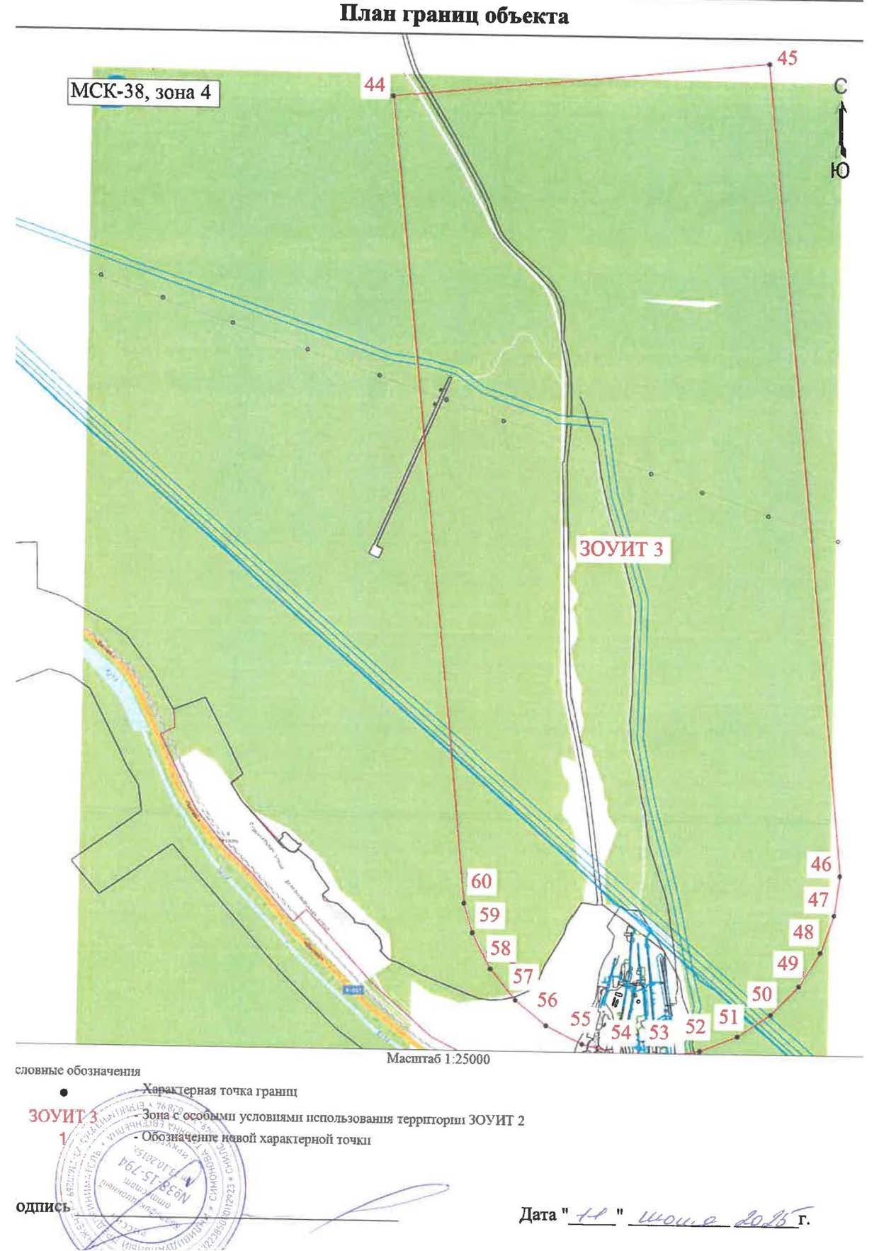

|  |  |
| --- | --- |
|  | ПРИЛОЖЕНИЕ № 2  к приказу министерства природных ресурсов и экологии Иркутской области  от «___» _____ 2025 года № _____-мпр |

Режим ЗОНЫ САНИТАРНОЙ ОХРАНЫ ПОДЗЕМНОГО ИСТОЧНИКА ВОДОСНАБЖЕНИЯ – ГРУППОВОГО ВОДОЗАБОРА (СКВАЖИНЫ   
№ 3, 4) ДЛЯ ПИТЬЕВОГО И ХОЗЯЙСТВЕННО-БЫТОВОГО ВОДОСНАБЖЕНИЯ Р.П. ЯНТАЛЬ УСТЬ-КУТСКОГО РАЙОНА ИРКУТСКОЙ ОБЛАСТИ, УСТАНАВЛИВАЮЩЕЙ ГРАНИЦЫ ЗОНЫ САНИТАРНОЙ ОХРАНЫ ПОДЗЕМНОГО ИСТОЧНИКА   
И ОГРАНИЧЕНИЯ ИСПОЛЬЗОВАНИЯ ЗЕМЕЛЬНЫХ УЧАСТКОВ   
В ЕЁ ГРАНИЦАХ

**Мероприятия по первому поясу**

1. Территория первого пояса зон санитарной охраны должна быть спланирована для отвода поверхностного стока за ее пределы, озеленена, ограждена и обеспечена охраной. Дорожки к сооружениям должны иметь твердое покрытие.

2. Не допускается посадка высокоствольных деревьев, все виды строительства, не имеющие непосредственного отношения к эксплуатации, реконструкции и расширению водопроводных сооружений, в том числе прокладка трубопроводов различного назначения, размещение жилых и хозяйственно-бытовых зданий, проживание людей, применение ядохимикатов и удобрений.

3. Здания должны быть оборудованы канализацией с отведением сточных вод в ближайшую систему бытовой или производственной канализации, или на местные станции очистных сооружений, расположенные за пределами первого пояса зон санитарной охраны с учетом санитарного режима на территории второго пояса.

В исключительных случаях при отсутствии канализации должны устраиваться водонепроницаемые приемники нечистот и бытовых отходов, расположенные в местах, исключающих загрязнение территории первого пояса зон санитарной охраны при их вывозе.

4. Водопроводные сооружения, расположенные в первом поясе зоны санитарной охраны, должны быть оборудованы с учетом предотвращения возможности загрязнения питьевой воды через оголовки и устья скважин, люки и переливные трубы резервуаров и устройства заливки насосов.

5. Все водозаборы должны быть оборудованы аппаратурой для систематического контроля соответствия фактического дебита при эксплуатации водопровода проектной производительности, предусмотренной при его проектировании и обосновании границ зон санитарной охраны.

**Мероприятия по второму и третьему поясам**

1. Выявление, тампонирование или восстановление всех старых, бездействующих, дефектных или неправильно эксплуатируемых скважин, представляющих опасность в части возможности загрязнения водоносных горизонтов.

2. Бурение новых скважин и новое строительство, связанное с нарушением почвенного покрова, производится при обязательном согласовании с Федеральным бюджетным учреждением здравоохранения «Центр гигиены и эпидемиологии в Иркутской области».

3. Запрещение закачки отработанных вод в подземные горизонты, подземного складирования твердых отходов и разработки недр земли.

4. Запрещение размещения складов горюче - смазочных материалов, ядохимикатов и минеральных удобрений, накопителей промстоков, шламохранилищ и других объектов, обусловливающих опасность химического загрязнения подземных вод.

Размещение таких объектов допускается в пределах третьего пояса зон санитарной охраны только при использовании защищенных подземных вод, при условии выполнения специальных мероприятий по защите водоносного горизонта от загрязнения при наличии санитарно - эпидемиологического заключения Федерального бюджетного учреждения здравоохранения «Центр гигиены и эпидемиологии в Иркутской области», выданного с учетом заключения органов геологического контроля.

5. Своевременное выполнение необходимых мероприятий по санитарной охране поверхностных вод, имеющих непосредственную гидрологическую связь с используемым водоносным горизонтом, в соответствии с гигиеническими требованиями к охране поверхностных вод.

**Дополнительные мероприятия по второму поясу**

В пределах второго пояса зон санитарной охраны подземных источников водоснабжения подлежат выполнению следующие дополнительные мероприятия:

1. Не допускается:

размещение кладбищ, скотомогильников, полей ассенизации, полей фильтрации, навозохранилищ, силосных траншей, животноводческих и птицеводческих предприятий и других объектов, обусловливающих опасность микробного загрязнения подземных вод;

применение удобрений и ядохимикатов;

рубка леса главного пользования и реконструкции.

2. Выполнение мероприятий по санитарному благоустройству территории населенных пунктов и других объектов (оборудование канализацией, устройство водонепроницаемых выгребов, организация отвода поверхностного стока и др.).

Министр природных ресурсов

и экологии Иркутской области С.М. Трофимова